

Manter Ramo de Atividade
O objetivo desta funcionalidade é manter os ramos de atividades, cadastrados no sistema.
A funcionalidade pode ser acessada no caminho: Gsan > Cadastro > Cliente > Manter Ramo de Atividade.
Inicialmente o sistema exibe a tela de filtro, para que sejam informados os parâmetros sobre o ramo de atividade, podendo ser filtrados pelas seguintes opções:
- Código;
- Descrição;
- Iniciando pelo Texto;
- Contendo o Texto;
- Indicador de Uso.
Informe os parâmetros que julgar necessários e clique no botão .
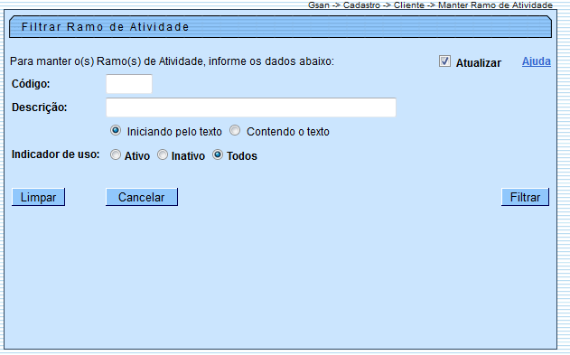
Com base nos parâmetros informados, o sistema exibe a tela resultante do filtro, conforme tela abaixo.
Para gerar o relatório com os ramos de atividades cadastrados no sistema (conforme modelo abaixo), clique no botão .
Para excluir um ou mais itens, marque no(s) checkbox(s) correspondente(s), ou para remover todos os itens, clique no hiperlink Todos e, em seguida, clique no botão .
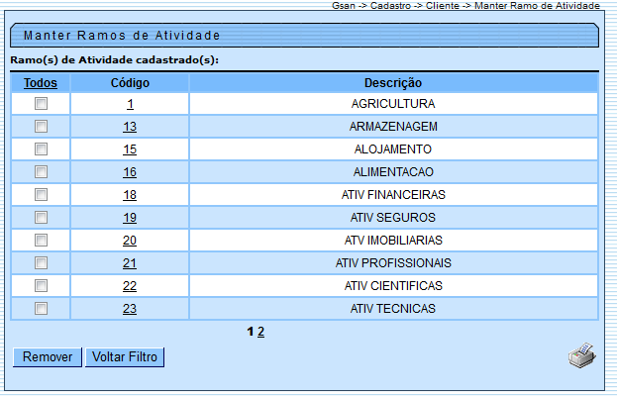
Para atualizar um item referente a ramo de atividade, clique no hiperlink do campo “Descrição”, Tela “Manter Ramo de Atividade”, e será exibida a tela abaixo. Faça as modificações que julgar necessárias e clique no botão .
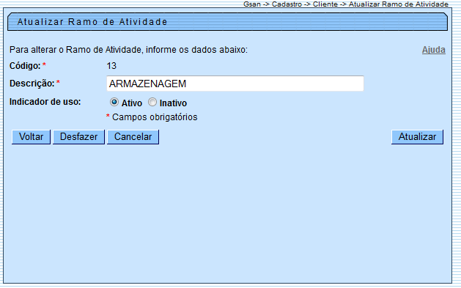

Preenchimento dos Campos
Campo | Orientações para Preenchimento
Código | Este campo será exibido pelo sistema e não permite alteração.
Descrição | Campo obrigatório - Informe o Ramo de Atividade.
Indicador de Uso | Campo obrigatório - Selecione uma das opções “Ativo”, ou “Inativo”.

MODELO DE RELATÓRIO: MOTIVOS DE CORTE CADASTRADOS
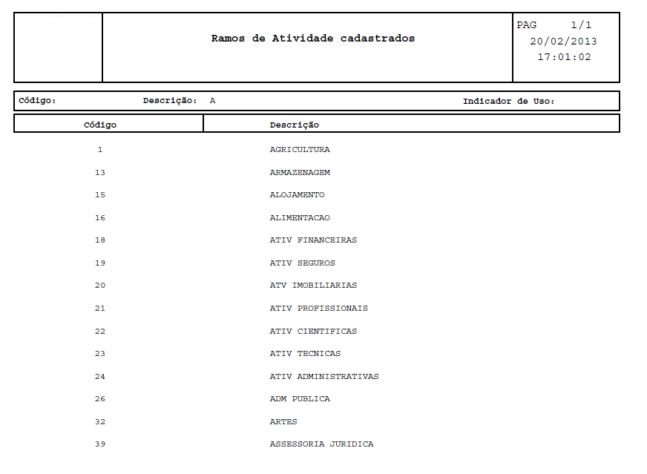

Funcionalidade dos Botões
Botão | Descrição da Funcionalidade
 | Ao clicar neste botão, o sistema limpa o conteúdo dos campos da tela.
 | Ao clicar neste botão, o sistema comanda a execução do filtro, com base nos parâmetros informados.
 | Ao clicar neste botão, o sistema remove das bases de dados o(s) item(ns) selecionado(s) no checkbox.
 | Ao clicar neste botão, o sistema retorna à tela de filtro.
 | Ao clicar neste botão, o sistema gera o relatório contendo os motivos de cortes cadastrados.
 | Ao clicar neste botão, o sistema retorna à tela anterior.
 | Ao clicar neste botão, o sistema desfaz o último procedimento realizado.
 | Ao clicar neste botão, o sistema cancela a operação e retorna à tela principal.
 | Ao clicar neste botão, o sistema comanda a atualização dos dados.
Clique aqui para retornar ao Menu Principal do GSAN

